无线网络技术课实验5报告
实验名称： | 实验5.敏捷分布式无线组网
学生班级： | 网络工程2301班
学生姓名： | 雷若奇
实验过程记录及截图（水印包含学号和姓名）：
- 配置Router
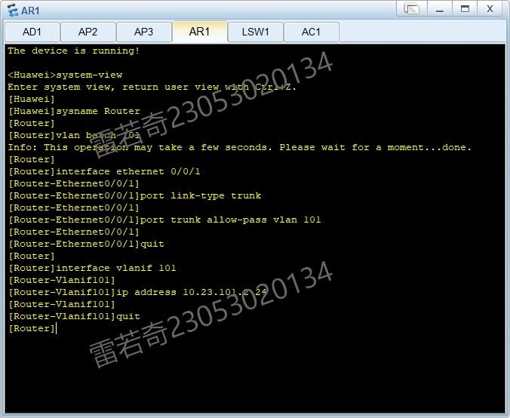

- 配置LSW1
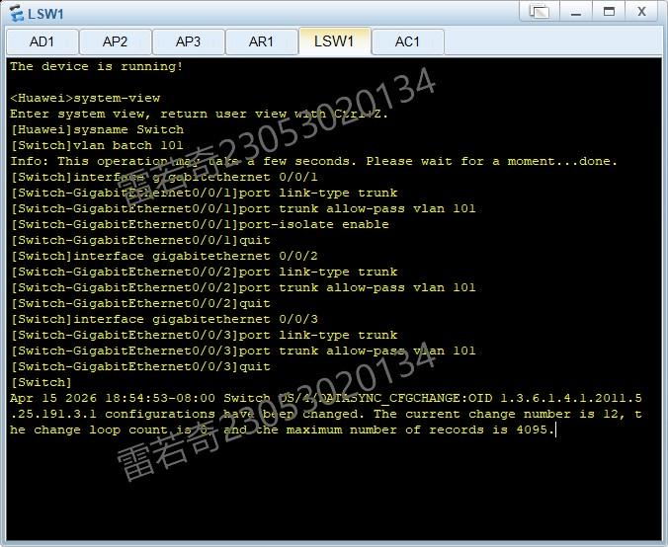

- 配置AC
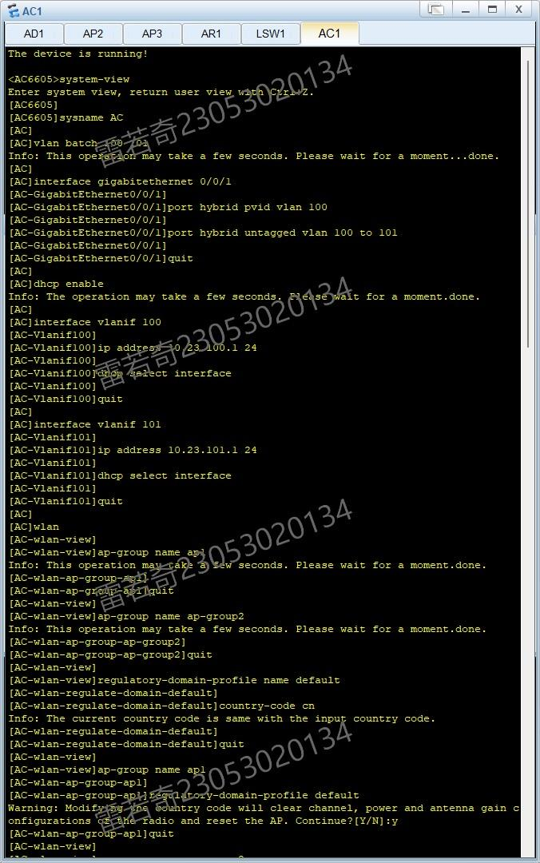
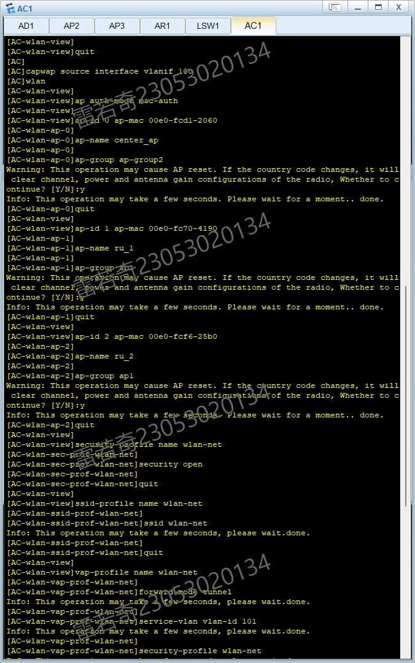
4. 测试网络
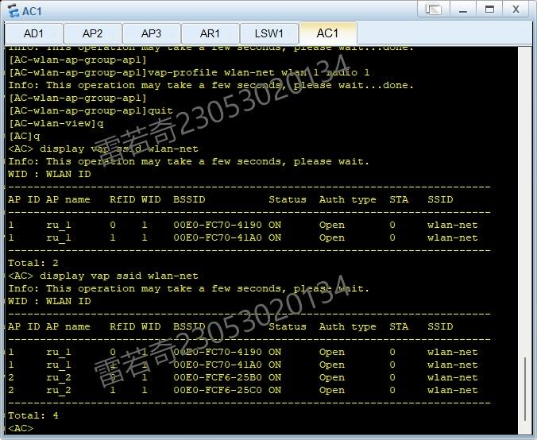
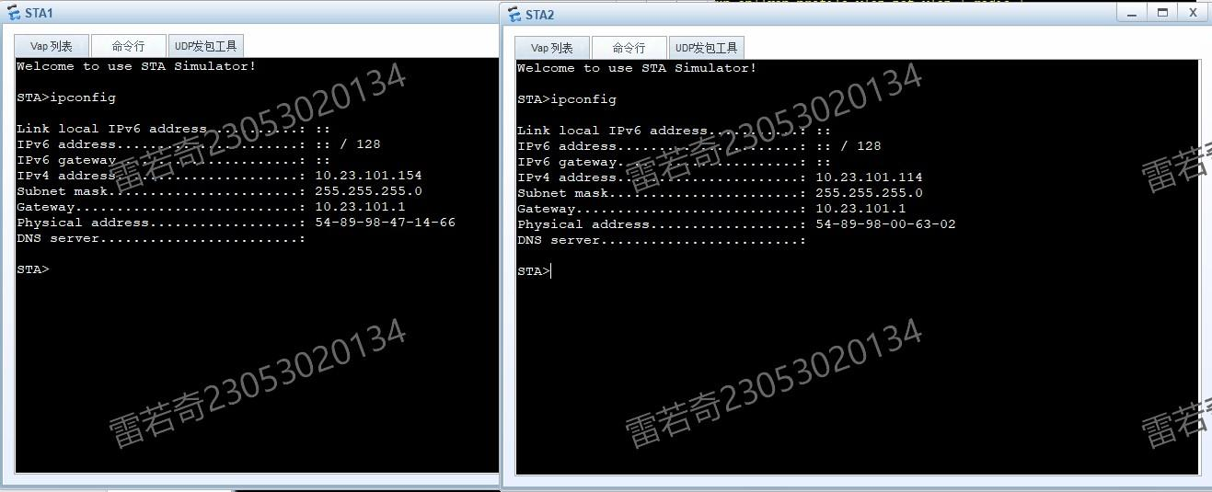
。。。。
实验心得：（自问自答的形式）

